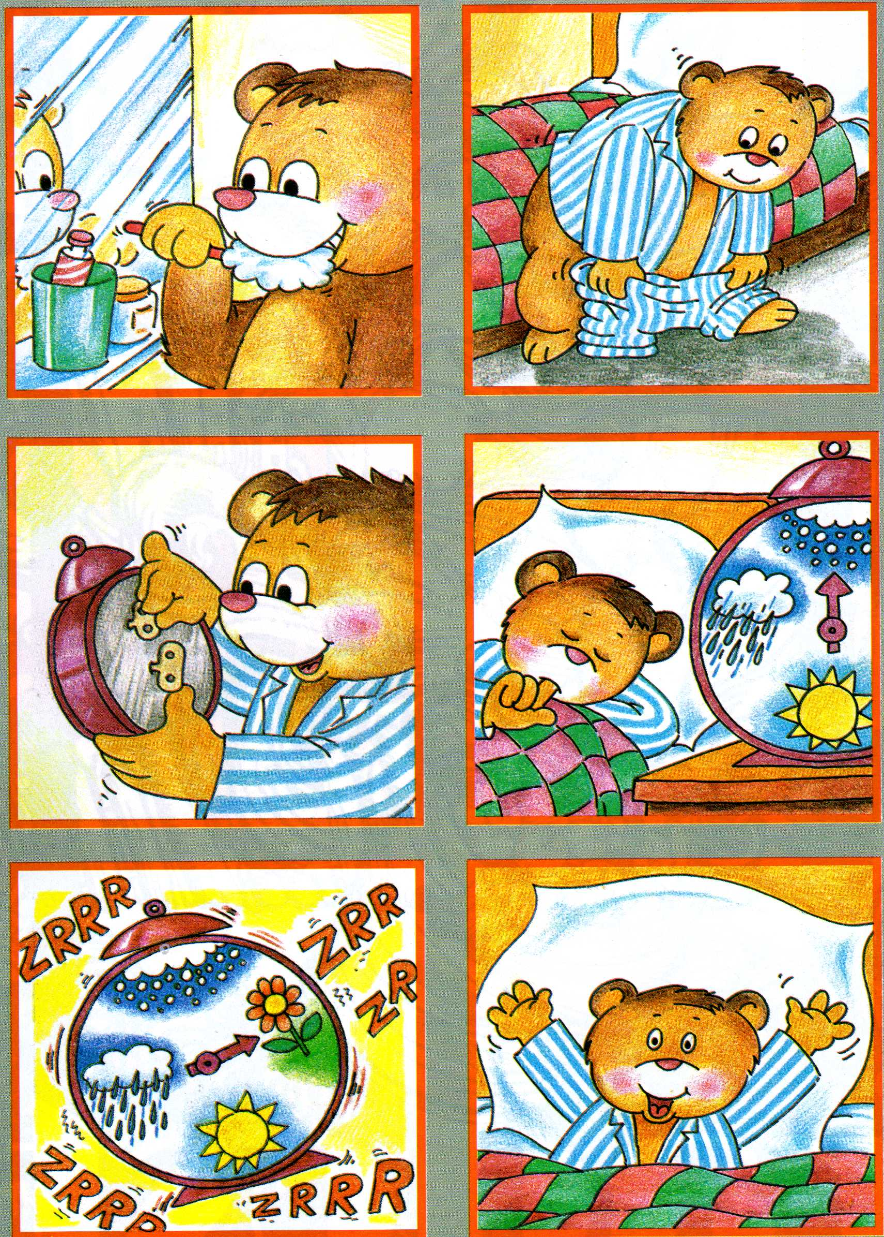
Pogledaj slike i ispričaj što vidiš. Za svaku sličicu smisli barem jednu rečenicu.
Možete slike izrezati pa neka ih učenik pokuša složiti pravilnim redoslijedom.

MEDO NA ODMORU (Mala pomoć)
- Medo je oprao zube.
- Obukao je pidžamu.
- Navinuo je budilicu da zvoni kad stigne proljeće.
- Legao je u krevet i zaspao zimskim snom.
- Budilica je zazvonila. Stiglo je proljeće.
- Medo se probudio. Bio je jako sretan.

